**HX4080** *Scheda creata il 17 febbraio 2025*

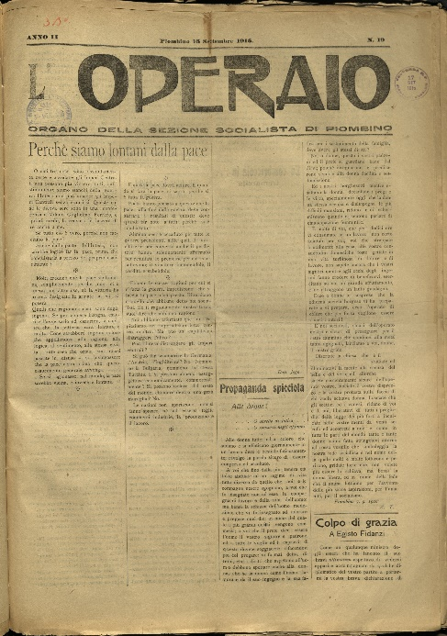**Descrizione storico-bibliografica**

L'\***operajo** : foglio settimanale di arti industria e commercio. - Anno 1, n. 1 (3 luglio 1864)-anno 1, n. 9 (1864). - Reggio Emilia : Tip. della Gazzetta, 1864. – 1 volume ; 29 cm. ((Gerente resp.: Giuseppe Fontana. - LO11180346

L'\***operaio** : giornale settimanale. - Firenze : [s. n., 1870-1871]. – 2 volumi. ((Descrizione basata su: Anno 2, n. 1 (gennaio 1871). - CFI0375742

L'\***operaio** : periodico socialista cristiano. - Anno 1, n. 1 (1 maggio 1896)- . - Firenze : [s. n., 1896-1904]. – 9 volumi ; 41 cm. ((Settimanale. – Il complemento del titolo varia: periodico settimanale del lavoratore. - Il formato varia. - CFI0375743; CFI0528336

Soggetto: Socialismo cristiano – 1896-1904

L'\***operaio** : giornale popolare. - N. 1 (novembre 1874)- . - Livorno : [s. n., 1874]. – 1 volume. ((Settimanale. - CFI0710506

L'\***operajo** : giornale indipendente dell'Umbria. - Anno 1, n. 1 (22 ottobre 1876)- . - Perugia : [s.n.], 1876-1877. (Assisi : succ. Sgariglia). – 1 volume ; 48 cm. ((Settimanale. - LO10758660; CFI0418270

Soggetto: Umbria – 1876-1877

Variante del titolo: L'*operaio : giornale indipendente dell'Umbria

L'\***operaio**. - Anno 1, n. 1 (marzo 1877)- . - Modena : [s. n., 1877-1878]. – 1 volume. ((Settimanale. - CFI0710500

L'\***operaio**. - Anno 1, n. 1 (1880)-anno 1, n. 22 (1880). - Siena : [s. n.], 1880. – 1 volume. ((Settimanale. - CFI0706899

L'\***operaio**. - Siena : [s. n., 1885]. – 1 volume. ((Settimanale. - Descrizione basata su: Anno 1, n. 3 (1885). - CFI0706900

L'\***operaio** : giornale di Ascoli Piceno. - Anno 1, n. 1 (22 novembre 1883)-anno 2 (1884). - Sambenedetto del Tronto : Tip. Soc. Operaia, 1883-1884. – 2 volumi ; 42 cm. ((Settimanale; irregolare dal 1884. - Il complemento del titolo varia dal n. 10 (1884): giornale democratico di Ascoli Piceno. - I dati tipografici variano: dal n.15 (1884): tip. Cardi; dal n. 20 (1884): tip. Cesari. - LO10758631

L'\***operaio** : giornale politico-amministrativo ebdomadario della provincia di Ascoli Piceno : organo del comitato operaio. - Anno 1, n. 1 (7 gennaio 1893)-anno 2, n. 7 (12 luglio 1894). - Ascoli Piceno : Stab. Tip. Lit. Cardi, 1893-1894. – 2 volumi ; 40 cm. - CUBI 423825. - BNI 1893-1153. - CFI0360286

L'\***operaio** / edito a cura dei democratici cristiani. - N. unico (15 maggio 1903). - Ascoli Piceno : Cesari, 1903. - 1 volume ; 50 cm. - SIP0028743

L'\***operaio** : periodico quindicinale. - Anno 1, n. 1 (1 gennaio 1905)-anno 5, n. 14 (1909). - S. Benedetto del Tronto : Tip. Moretti, 1905-1909. – 5 volumi ; 36 cm. ((La periodicità varia. - CUBI 423838. - BNI 1905-2902. - CFI0360298

Soggetto: Politica – Ascoli Piceno <prov.> – 1883-1909

L'\***operaio**. - Anno 1, n. 1 (8 maggio 1886)- . - Ferrara : Tip. Sociale, 1886. – 1 volume ; 28 cm. ((Periodicità non determinata. - CUBI 423814. - BNI 1886-5256. - CFI0360276

L'\***operaio** : gazzetta di Massa. - Anno 1, n. 1 (7 luglio 1889)-anno 1, n. 7 (1889). - Massa : Tip. G. Mannucci, 1889. – 1 volume ; 35 cm. ((Periodicità non determinata. - CUBI 423821. - BNI 1889-9925. - CFI0360282

Soggetto: Massa – 1889

L'\***operaio** : giornale settimanale. - Forlì : Tip. Cardone, 1889. – 1 volume. ((Descrizione basata su: Anno 1, n. 2 (1889). - CFI0706888

L'\***operaio** : periodico settimanale politico-amministrativo. - Anno 1, n. 1 (23 settembre 1889)-anno 2 (1890). - Fermo : Tip. Mecchi, 1889-1890. – 2 volumi ; 36 cm. - CUBI 423840. - BNI 1889-8996. - CFI0360300

L'\***operaio** : periodico ebdomadario domenicale. - Anno 1, n. 1 (29 giugno 1890)-anno 2 (1891). - Marciana Marina : Tip. G. Mazzei-Braschi, 1890-1891. – 2 volumi ; 27 cm. - CUBI 423837. - BNI 1890-6444. - CFI0360297

L'\***operaio** : giornale pistoiese politico amministrativo. - Anno 1, n. 1 (5 novembre 1898)-[anno 2, n. 6 (22 gennaio 1899)?]. - Pistoia : Tip. M. Viviani, 1898-1899. - 6 fascicoli ; 39 cm. ((Settimanale (ma irregolare). - Numerazione dei fascicoli progressiva. - CUBI 423823. - BNI 1899-1225. - CFI0360284

Soggetto: Pistoia – 1898-1899

L'\***operaio** : organo dei partiti popolari aretini. - Anno 1, n. 1 (15 marzo 1901)-anno 1, n. 5 (31 marzo 1901). - Arezzo : Tip. Buonafede Pichi, 1901. – 1 volume ; 44 cm. ((Bisettimanale. - CUBI 423832. - BNI 1901-2195. - CFI0360293

Soggetto: Politica – Arezzo – 1901

**L'*operaio : organo della Sezione socialista di Piombino.** - Anno 1, n. 1 (25 dicembre 1915)-anno 5, n. 99 (11 aprile 1919). - Piombino : Tip. R. Gotti, 1915-1919. – 5 volumi. ((Quindicinale. - CFI0706896

Soggetto: Socialismo – Piombino – 1915-1919

**Copia digitale** a: <http://www.internetculturale.it/it/913/emeroteca-digitale-italiana/periodic/testata/9788>